淡江時報 第 1213 期
法律如何保障技術創新？ 陳銘洋：避免制度僵化成為絆腳石
學校要聞
【記者黃音然淡水校園報導】研究發展處以「AI+SDGs＝∞」為主軸，辦理「2025永續發展實戰平台－產學與智財增能系列課程」，探討智慧財產如何為研發、創作與產業發展注入動能。第一場於4月18日下午2時，邀請司法院代理院長謝銘洋，在達文西樂創基地主講「法律如何保障創新？科技發展 vs 智慧財產權」，強調「智慧財產制度未來發展方向，應在保障創作者權益，與促進社會公益之間取得平衡，避免制度僵化成為技術創新的絆腳石。」

課程開始由外交系教授，歐洲聯盟研究中心主任陳麗娟介紹謝銘洋，他曾擔任台大法律學院院長，長期協助政府推動智慧財產權政策，是國內專利法領域最具代表性的學者，並擔任總統府科技顧問與司法院大法官，對台灣智慧財產與法治發展貢獻卓著。研發長薛宏中指出，謝銘洋在智慧財產、科技法治與國際規範領域具全球聲望，此次演講以生物科技、人工智慧與元宇宙為例，深入探討新興科技對法治的挑戰與調適。

謝銘洋首先提到，為促進科技創新與保障創作權益，智慧財產制度是重要工具，但面對AI、基因工程等新興科技發展時，傳統制度已面臨諸多挑戰。科技始終走在制度之前，制度必須隨時代演進，方能有效回應創新需求與社會利益。他說明，專利、著作權與商標等制度設計，激勵創新並維護市場秩序，從英國早期的專賣制度到美國專利體制的成熟演變，都顯示智慧財產制度與科技發展息息相關。

針對AI技術快速進展所帶來的制度挑戰，謝銘洋舉例DABUS案與Myriad案，說明目前多數國家仍以「自然人」作為智慧財產權主體，對自然物如DNA序列的專利適用亦趨嚴格。他指出，關於AI創作歸屬權、學習行為是否侵權等議題，正促使各國重新審視既有法律架構。此外，他也提到部分國家如日本已率先修法，允許合理使用著作作品進行AI訓練，制度正為科技創新鋪路。

系列講座尚有4月30日陳麗娟「企業無形資產全攻略：商標與營業秘密之保護與管理」、5月2日司法院前大法官蔡明誠「AI創作不得隨便用？智慧財產法你該知道的事」、5月7日智慧局專利行政企劃組視察王琇慧「從『靈感』到『侵權』的距離──以文學著作為例」、5月9日臺科大專利所所長耿筠「技術研發的權利化之路──智慧財產如何成為企業競爭力？」，涵蓋法律、產業、創作與永續等面向，掌握智慧財產在數位時代的應用趨勢與實戰策略，歡迎全校師生踴躍參與。
2025/04/28

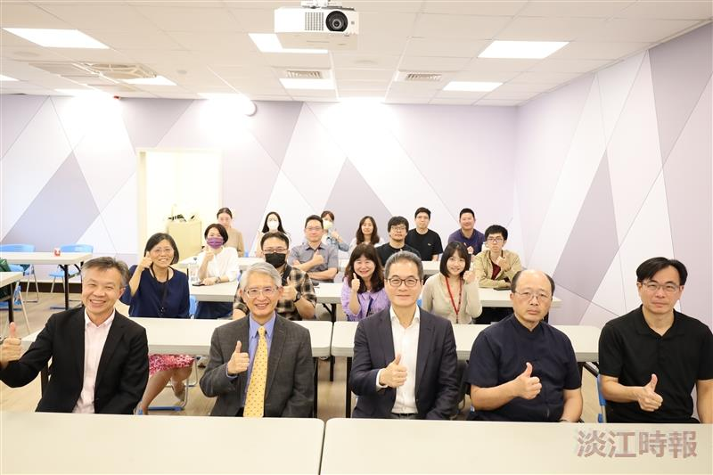
研究發展處邀請司法院代理院長謝銘洋（前排左2）演講，研發長薛宏中（左起）、學術副校長許輝煌、理學院院長施增廉和商管學院院長楊立人與會。（攝影／黃音然）

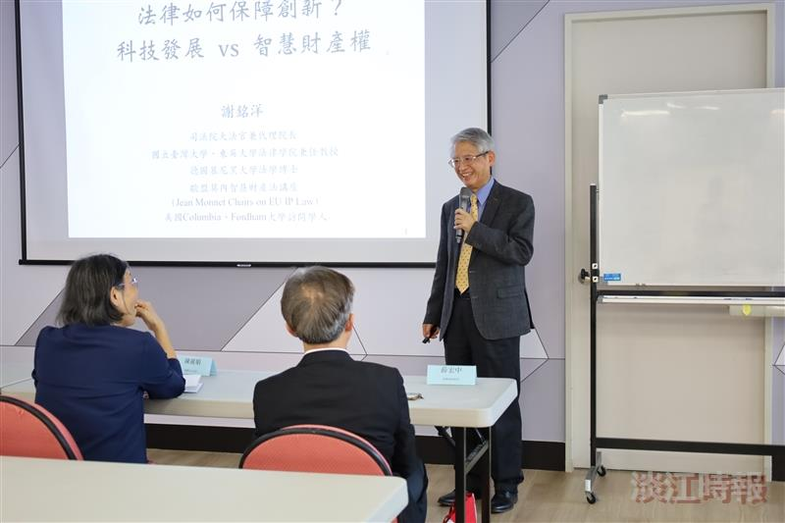
研究發展處邀請司法院代理院長謝銘洋主講：「法律如何保障創新？科技發展 vs 智慧財產權」。（攝影／黃音然）

